Main Page:

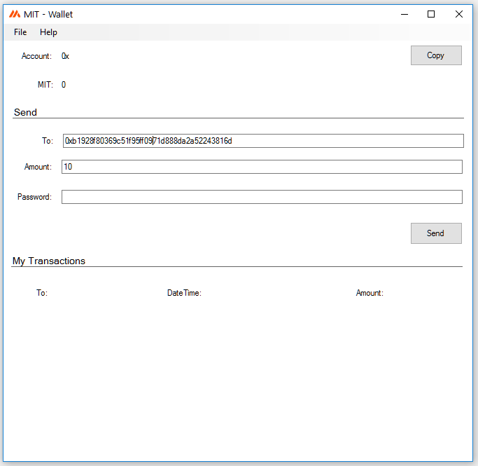

1. File菜单里没有界面需要设计。
2. Help->About MIT Wallet 点开后，弹出子画面：

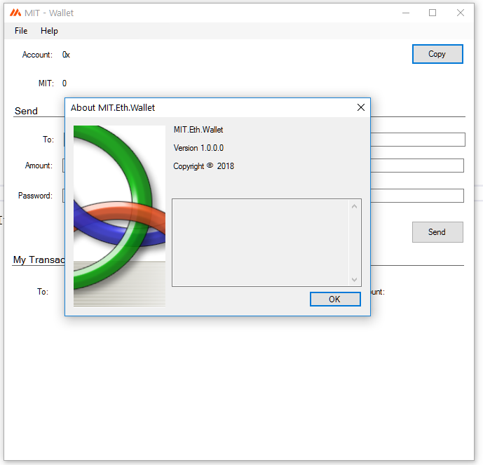

1. “Copy”按钮没有展开画面。
2. 信息填写完成后，点击“Send”按钮后，弹出消息框：

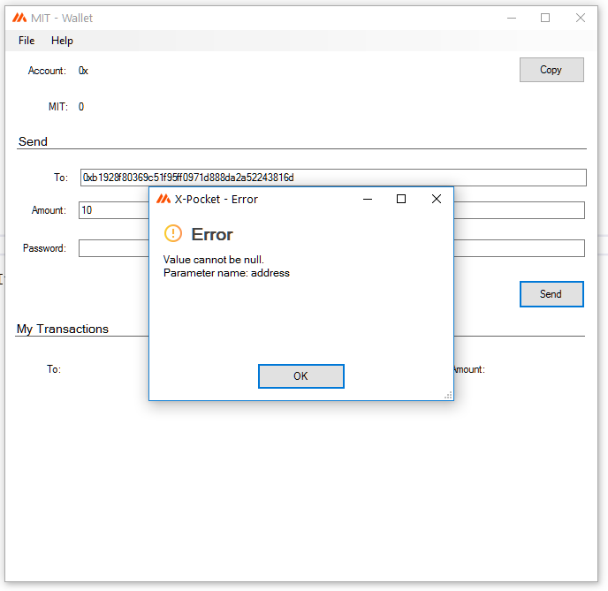

消息标题和内容，开发会根据需求，自己替换，不需要UI设计。